**LAPORAN PENGABDIAN PADA MASYARAKAT**

**Pelatihan Dasar Jaringan Komputer di SMK Muhammadiyah 9 Jakarta**



**Disusun Oleh**

**Berlin Sitorus, S.Kom, M.Kom**

**T. Adi Kurniawan, ST, M.Kom**

**Faizal Zuli, S.Kom, M.Kom**

**Fakultas Teknik**

**Universitas Satya Negara Indonesia**

**2015/2016 Semester Ganjil**

**HALAMAN PENGESAHAN**

1. Judul Penelitian : Membuka Wawasan Siswa/i dalam Dunia Teknologi Melalui

Pelatihan Dasar Jaringan Komputer di SMK Muhammadiyah 9

Jakarta.

1. Bidang : Pengabdian
2. Ketua Peneliti
3. Nama Lengkap : Berln Sitorus,S.Kom, M.Kom
4. Jenis Kelamin : Laki-laki
5. NIK : 05.403.05.96.00029
6. Disiplin Imu : Teknik Informatika
7. Pangkat/Golongan : Lektor/III C
8. Jabatan : Ketua Jurusan
9. Fakultas/Jurusan : Teknik/ Teknik Informatika
10. Alamat : Jl. Sultan Iskandar Muda No. 11 Kebayoran Lama

Jakarta Selatan 12240

1. Telpon/Faks/E-mail : sitorus1970@gmail.com
2. Alamat Rumah : Jl. Siliwangi Rawa Panjang RT:01/03 No.37 Bekasi

Kode Pos 17114

1. Jumlah Anggota Peneliti : 2(Dua) orang
2. Nama Anggota I : T. Adi Kurniawan, ST, M.Kom
3. Nama Anggota II : Faizal Zuli, S.Kom, M.Kom

5. Lokasi Pengabdian : SMK Muhammadiyah 9 Jakarta

6. Jumlah Biaya di butuhkan : Rp 5,280,000 - (Lima Juta Dua ratus delapan puluh ribu

rupiah)

7. Jumlah Biaya dari USNI : Rp 3.000.000,- (Tiga Juta rupiah)

8. Jumlah Biaya Mandiri : Rp.2.280.000-(Dua Juta Dua ratus delapan puluh ribu

Rupiah)

Mengetahui, Jakarta, 22 Januari 2016

Dekan Fakultas Teknik Ketua Penelitian

Ir. Nurhayati, M.Si Berlin Sitorus, S.Kom, M.Kom

Menyetujui,

Ketua Lembaga Penelitian dan Pengabdian Kepada Masyarakat USNI

Dr.Yusriani Sapta Dewi , M.Si**Kata Pengantar**

Puji syukur kami ucapkan dengan selesainya pelatihan “Pelatihan Dasar Jaringan Komputer di SMK Muhammadiyah 9 Jakarta”. Kami atas Tim Pelatihan mengucapkan Terima Kaasih Kepada:

1. Bapak Kepala Sekolah SMK Muhammadiyah 9 Jakarta.
2. Dr. Yusriani Sapta dewi, M.Si, Ketua LPPM yang telah bekerjasama dan mendanai dalam melaksanakan kegiatan “Pelatihan Dasar Jaringan Komputer di SMK Muhammadiyah 9 Jakarta”.
3. Prof. Lijan Sinambela Rektor Universitas Satya Negara Indonesia yang telah memberikan kesempatan kepercayaan kepada tim untuk melaksanakan kegiatan pengabdian
4. Akira Derry dan Dian Purwati, Mahasiswa/i yang terlibat dalam Kegiatan pengabdian

Mudah-mudahan pelatihan ini membawa manfaat kepada para siswa/I khususnya untuk SMK Muhammadiyah 9 Jakarta.

**DAFTAR ISI**

**Halaman**

Halaman Pengesahan i

Kata Pengantar ii

Daftar Isi iii

Daftar Gambar v

Daftar Tabel vi

BAB I Pendahuluan 1

1. Latar Belakang Masalah 1
2. Rumusan Masalah 2
3. Tujuan Penelitian 2
4. Ruang Lingkup 2

BAB II Tinjauan Pustaka 3

* 1. Konsep Dasar Protokol 3
  2. TCP (Transmission Control Protocol) 3
  3. IP (Internet Protocol) 4
  4. **Definisi IPv6** 4
  5. Macam Jaringan Komputer 5

2.5.1 Local Area Network 6

2.5.2 Metropolitan Area Network 8

2.5.3 Wide Area Network 9

* 1. Jenis-jenis Kabel Jaringan Komputer 11
     1. Kabel Coaxial 12
     2. Kabel Twisted Pair 13
     3. Kabel Fiber Optik 14

BAB III METODE PELATIHAN 16

1. Tempat dan Waktu Pelatihan 16
2. Peserta pelatihan 16
3. Teknik Pelatihan 16
4. Pengolahan Data 16

BAB IV Pembahasan Pelatihan 17

* 1. Latihan Dasar Jaringan Komputer 17
     1. Acara Pelaksanaan Pelatihan 17
  2. Hasil kuisioner Sebelum materi Pelatihan 19
  3. Hasil Kuisioner Setelah Materi Pelatihan 21
     1. Hasil Kuisioner PostTest 21
     2. Hasil Kuisioner Evaluasi Pelatihan 24

BAB V Kesimpulan dan Saran 26

1. Kesimpulan 26
2. Saran 26

Daftar Pustaka 27

**DAFTAR GAMBAR**

**Halaman**

Gambar 2.1 Dua jenis jaringan broadcast. (a) Bus. (b) Ring 7

*Gambar* 2.2 Arsitektur *MAN DQDB*  9

Gambar 2.3 Hubungan antara host-host dengan subnet 10

Gambar 2.4 bebarapa topologi subnet untuk poin-to-point .

(a)Bintang (b)Cincin (c)Pohon (d)Lengkap

(e) Cincin berinteraksi (f)Sembarang. 11

Gambar 2.5 Kabel Coaxial 12

Gambar 2.6 Kabel Twisted Pair 13

Gambar 2.7 Konstruksi Kabel Fiber Optik 14

Gambar 2.8 Kabel Fiber Optik 15

Gambar 4.1 Dokumentasi Pra Pelatihan Pemrograman 18

Gambar 4.2 Dokumentasi Pelatihan Jaringan Komputer 18

Gambar 4.6 Dokumentasi Pelatihan Dasar Jaringan Komputer

di SMK Muhammadiah 9, Jakarta bersama Instruktur 19

Gambar 4.3 Histogram Hasil Kuisioner Pelatihan dasar jaringan komputer

sebelum diberikan pelatihan 20

Gambar 4.4 Histogram Hasil Kuisioner Pelatihan dasar jaringan komputer

setelah diberikan pelatihan 22

Gambar 4.5 Histogram Hasil Kuisioner Pelatihan dasar jaringan komputer

setelah diberikan pelatihan 25

**DAFTAR TABEL**

**Halaman**

Tabel 4.1 Kuisioner Pre Test 17

Tabel 4.2 Data Hasil Kuisioner Pre Test 19

Tabel 4.3 Data Hasil Kuisioner Post Test 22

Tabel 4.4 Evaluasi Pelatihan 25

**BAB I**

**PENDAHULUAN**

1. **Latar Belakang**

Tiga abad sebelum sekarang, masing-masing ditandai dengan dominasi yang berbeda. Abad ke-18 didominasi oleh perkembangan sistem mekanik yang mengiringi revolusi industri. Abad ke-19 merupakan jaman mesin uap. Abad ke-20, teknologi radio, tv dan komputer memegang peranan untuk pengumpulan, pengolahan dan media distribusi informasi. Abad ke-21 saat ini atau era-informasi, dimana teknologi jaringan komputer global yang mampu menjangkau seluruh wilayah dunia, pengembangan sistem dan teknologi yang digunakan, penyebaran informasi melalui media internet, peluncuran satelit-satelit komunikasi dan perangkat komunikasi wireless/selular menandai awal abad millenium. Sejak me-masyarakat-nya internet dan dipasarkannya sistem operasi Windows95 oleh Microsoft Inc., menghubungkan beberapa komputer baik komputer pribadi (PC) maupun server dengan sebuah jaringan dari jenis LAN (*Local Area Network*) sampai WAN *(Wide Area Network)* menjadi sebuah hal yang mudah dan biasa. Demikian pula dengan konsep “downsizing” maupun “lightsizing” yang bertujuan menekan anggaran belanja (efisiensi anggaran) khususnya peralatan komputer, maka kebutuhan akan sebuah jaringan komputer merupakan satu hal yang tidak bisa terelakkan

Perkembangan teknologi jaringan komputer dewasa ini semakin pesat seiring dengan kebutuhan masyarakat akan layanan yang memanfaatkan jaringan komputer. Pada sistem jaringan komputer, protokol merupakan suatu bagian yang paling penting. Protokol jaringan yang umum digunakan adalah IPv4. Akan tetapi protokol telah berumur lebih dari 20 tahun masih terdapat beberapa kekurangan dalam menangani jumlah komputer dalam suatu jaringan   yang semakin kompleks. Telah dikembangkan protokol jaringan baru, yaitu IPv6 yang merupakan solusi dari masalah diatas. IPv6 menawarkan fitur dan fungsionalitas  yang   lebih   dari IPv4 seperti ruang pengalamatan yang jauh lebih besar,  fitur keamanan  IPSec,   penanganan lalu lintas multimedia di internet,  dan lain-lain. Namun,  protokol baru ini belum   banyak diimplementasikan pada jaringan-jaringan di dunia.

1. **Rumusan Masalah**

Rumusan masalah yang akan dibahas pada makalah ini adalah seberapa besar peningkatan kemampuan siswa/I setelah mengikuti program pelatihan dasar jaringan komputer?

1. **Tujuan Penelitian**

Tujuan dari pembuatan makalah ini adalah

1. Memperdalam Jaringan dasar komputer
2. Menambah pengetahuan tentang jaringan komputer
3. Membuka waswasan tentang jaringan komputer bagi para pemula.
4. **Ruang Lingkup**

Untuk mengetahui permasalahan yang ada pada penelitian atau makalah ini , perlu mengidentifikasi beberapa masalah berikut :

1. Dasar – dasar  pembuatan Jaringan komputer.
2. Penggunaan fungsi “Otomatisasi Setting” untuk pengelolaan dan pengaturan alamat IP di suatu jaringan komputer sebagai salah satu kelebihan penggunaan IPv6 dibandingkan IPv4..

**BAB II**

**TINJAUAN PUSTAKA**

Jaringan komputer adalah sebuah sistem yang terdiri atas komputer, software dan perangkat jaringan lainnya yang bekerja bersama-sama untuk mencapai suatu tujuan yang sama. Agar dapat mencapai tujuan yang sama, setiap bagian dari jaringan komputer meminta dan memberikan layanan (service). Pihak yang meminta/menerima layanan disebut klien (client) dan yang memberikan/mengirim layanan disebut pelayan (server). Arsitektur ini disebut dengan sistem client-server, dan digunakan pada hampir seluruh aplikasi jaringan computer.

1. **Konsep Dasar Protokol**

Protokol dapat dimisalkan sebagai penerjemah dua orang yang berbeda bahasa ingin berkomunikasi. Protokol internet yang pertama kali dirancang pada awal tahun 1980-an. Akan tetapi pada saat itu, protokol tersebut hanya digunakan untuk menghubungkan beberapa node saja. Baru pada awal tahun 1990-an mulai disadari bahwa internet mulai tumbuh ke seluruh dunia dengan pesat. Sehingga banyak   bermunculan   protokol   internet.   Sehingga   disadari   bahwa   dibutuhkan sebuah protokol internet yang standar, yaitu OSI (Open System Interconnection). Tetapi  pada perkembangannya,  TCP/IP menjadi standar  de  facto  yaitu standar yang diterima karena pemakaiannya secara sendirinya semakin berkembang.

1. **TCP (Transmission Control Protocol)**

Transmission  Control  Protocol  atau   yang   sering  kali  disingkat   menjadi TCP berfungsi untuk melakukan transmisi data per-segmen (paket data dipecah dalam jumlah yang sesuai dengan besaran paket kemudian dikirim satu persatu hingga   selesai).  Agar   pengiriman   data   sampai   dengan   baik,   maka   pada   setiap packet   pengiriman,   TCP   akan   menyertakan   nomor   seri   (sequence   number). Adapun  komputer  tujuan  yang  menerima  paket  tersebut  harus mengirim balik sebuah   sinyal  acknowledge  dalam   satu   periode   yang   ditentukan.   Bila   pada waktunya komputer tujuan belum juga memberikan acknowledge, maka terjadi time out  yang menandakan pengiriman packet gagal dan harus diulang kembali. Model protokol TCP disebut sebagai connection oriented protocol.

1. **IP (Internet Protocol)**

IP (Internet Protocol) atau alamat IP dapat disebut dengan kode pengenal komputer pada jaringan merupakan komponen vital pada internet, karena tanpa alamat IP seseorang tidak akan dapat terhubung ke internet. Penggunaan alamat IP  dikoordinasi   oleh   lembaga   sentral   internet   yang   dikenal   dengan   IANA,   salah  satunya adalah NIC (Network Information Center)

1. **Definisi IPv6**
2. IP versi 6 (IPv6) adalah protokol internet versi baru yang didesain sebagai pengganti dari Internet protocol versi 4 (IPv4) yang didefinisikan dalam RFC 791. IPv6   yang   memiliki   kapasitas   alamat   (address)   raksasa   (128   bit),   mendukung penyusunan   alamat   secara   terstruktur,   yang   memungkinkan   Internet   terus berkembang dan menyediakan kemampuan routing baru yang tidak terdapat pada IPv4. IPv6 memiliki tipe alamat  anycast  yang dapat digunakan untuk pemilihan route secara efisien. Selain itu IPv6 juga dilengkapi oleh mekanisme penggunaan alamat secara local yang memungkinkan terwujudnya instalasi secara Plug&Play, serta menyediakan platform bagi cara baru pemakaian Internet, seperti dukungan terhadap aliran datasecara  real-time,  pemilihan  provider,  mobilitas  host,  end-to-end  security,  maupun konfigurasi otomatis.

1. **Macam Jaringan Komputer**

Dalam mempelajari macam-macam jaringan komputer terdapat dua klasifikasi yang sangat penting yaitu teknologi transmisi dan jarak. Secara garis besar, terdapat dua jenis teknologi transmisi yaitu jaringan broadcast dan jaringan point-to-point. Jaringan broadcastmemiliki saluran komunikasi tunggal yang dipakai bersama-sama oleh semua mesin yang ada pada jaringan. Pesan-pesan berukuran kecil, disebut paket, yang dikirimkan oleh suatu mesin akan diterima oleh mesin-mesin lainnya. Field alamat pada sebuah paket berisi keterangan tentang kepada siapa paket tersebut ditujukan. Saat menerima paket, mesin akan mencek field alamat. Bila paket terserbut ditujukan untuk dirinya, maka mesin akan memproses paket itu , bila paket ditujukan untuk mesin lainnya, mesin terserbut akan mengabaikannya. Jaringan point-to-point terdiri dari beberapa koneksi pasangan individu dari mesin-mesin. Untuk mengirim paket dari sumber ke suatu tujuan, sebuah paket pad ajringan jenis ini mungkin harus melalui satu atau lebih mesin-mesin perantara. Seringkali harus melalui baynak route yang mungkin berbeda jaraknya. Karena itu algoritma rout memegang peranan penting pada jaringan point-to-point.

Pada umumnya jaringan yang lebih kecil dan terlokalisasi secara geografis cendurung memakai broadcasting, sedangkan jaringan yang lebih besar menggunakan point-to-point.

Kriteria alternatif untuk mengklasifikasikan jaringan adalah didasarkan pada jaraknya. Tabel berikut ini menampilkan klasifikasi sistem multiprosesor berdasarkan ukuran-ukuran fisiknya.

**Tabel 2.1 Klasifikasi prosesor interkoneksi berdasarkan jarak**

|  |  |  |
| --- | --- | --- |
| Jarak antar prosesor | Prosesor di tempat yang sama | Contoh |
| 0,1 m | Papan rangkaian | Data flow machine |
| 1 m | Sistem | Multicomputer |
| 10 m | Ruangan |  |
| 100 m | Gedung | Local Area Network |
| 1 km | Kampus |  |
| 10 km | Kota | Metropolitan Area Network |
| 100 km | Negara | Wide area Network |
| 1.000 km | Benua |
| 10.000 km | Planet | The Internet |

Dari tabel di atas terlihat pada bagian paling atas adalah dataflow machine, komputer-komputer yang sangat paralel yang memiliki beberapa unit fungsi yang semuanya bekerja untuk program yang sama. Kemudian multicomputer, sistem yang berkomunikasi dengan cara mengirim pesan-pesannya melalui bus pendek dan sangat cepat. Setelah kelas multicomputer adalah jaringan sejati, komputer-komputer yang bekomunikasi dengan cara bertukar data/pesan melalui kabel yang lebih panjang. Jaringan seperti ini dapat dibagi menjadi local area network (LAN), metropolitan area network (MAN), dan wide area network (WAN). Akhirnya, koneksi antara dua jaringan atau lebih disebut internetwork. Internet merupakan salah satu contoh yang terkenal dari suatu internetwork.

1. **Local Area Network**

Local Area Network (LAN) merupakan jaringan milik pribadi di dalam sebuah gedung atau kampus yang berukuran sampai beberapa kilometer. LAN seringkali digunakan untuk menghubungkan komputer-komputer pribadi dan workstation dalam kantor perusahaan atau pabrik-pabrik untuk memakai bersama resource (misalnya, printer, scanner) dan saling bertukar informasi. LAN dapat dibedakan dari jenis jaringan lainnya berdasarkan tiga karakteristik: ukuran, teknologi transmisi dan topologinya.

*LAN* mempunyai ukuran yang terbatas, yang berarti bahwa waktu transmisi pada keadaan terburuknya terbatas dan dapat diketahui sebelumnya. Dengan mengetahui keterbatasnnya, menyebabkan adanya kemungkinan untuk menggunakan jenis desain tertentu. Hal ini juga memudahkan manajemen jaringan. *LAN* seringkali menggunakan teknologih transmisi kabel tunggal. LAN tradisional beroperasi pada kecepatan mulai 10 sampai 100 Mbps (mega bit/detik) dengan delay rendah (puluhan mikro second) dan mempunyai faktor kesalahan yang kecil. *LAN-LAN modern* dapat beroperasi pada kecepatan yang lebih tinggi, sampai ratusan megabit/detik*.*

## 

## Gambar 2.1 Dua jenis jaringan broadcast. (a) Bus. (b) Ring

Terdapat beberapa macam topologi yang dapat digunakan pada LAN broadcast. Gambar 2.1 menggambarkan dua diantara topologi-topologi yang ada. Pada jaringan bus (yaitu kabel liner), pada suatu saat sebuah mesin bertindak sebagai master dan diijinkan untuk mengirim paket. Mesin-mesin lainnya perlu menahan diri untuk tidak mengirimkan apapun. Maka untuk mencegah terjadinya konflik, ketika dua mesin atau lebih ingin mengirikan secara bersamaan, maka mekanisme pengatur diperlukan. Me4kanisme pengatur dapat berbentuk tersentralisasi atau terdistribusi. IEEE 802.3 yang populer disebut Ethernet merupakan jaringan broadcast bus dengan pengendali terdesentralisasi yang beroperasi pada kecepatan 10 s.d. 100 Mbps. Komputer-komputer pada Ethernet dapat mengirim kapan saja mereka inginkan, bila dua buah paket atau lebih bertabrakan, maka masing-masing komputer cukup menunggu dengan waktu tunggu yang acak sebelum mengulangi lagi pengiriman.

Sistem broadcast yang lain adalah ring, pada topologi ini setiap bit dikirim ke daerah sekitarnya tanpa menunggu paket lengkap diterima. Biasanya setiap bit mengelilingi ring dalam waktu yang dibutuhkan untuk mengirimkan beberapa bit, bahkan seringkali sebelum paket lengkap dikirim seluruhnya. Seperti sistem broadcast lainnya, beberapa aturan harus dipenuhi untuk mengendalikan access simultan ke ring. IEEE 802.5 (token ring) merupakan LAN ring yang populer yang beroperasi pada kecepatan antara 4 s.d 16 Mbps.

Berdasarkan alokasi channelnya, jaringan broadcast dapat dibagi menjadi dua, yaitu statik dan dinamik. Jenis al;okasi statik dapat dibagi berdasarkan waktu interval-interval diskrit dan algoritma round robin, yang mengijinkan setiap mesin untuk melakukan broadcast hanya bila slot waktunya sudah diterima. Alokasi statik sering menyia-nyiakan kapasitas channel bila sebuah mesin tidak punya lgi yang perlu dikerjakan pada saat slot alokasinya diterima. Karena itu sebagian besar sistem cenderung mengalokasi channel-nya secara dinamik (yaitu berdasarkan kebutuhan).

Metoda alokasi dinamik bagi suatu channel dapat tersentralisasi ataupun terdesentralisasi. Pada metoda alokasi channel tersentralisasi terdapat sebuah entity tunggal, misalnya unit bus pengatur, yang menentukan siapa giliran berikutnya. Pengiriman paket ini bisa dilakukan setelah menerima giliran dan membuat keputusan yang berkaitan dengan algoritma internal. Pada metoda aloksi channel terdesentralisasi, tidak terdapat entity sentral, setiap mesin harus dapat menentukan dirinya sendiri kapan bisa atau tidaknya mengirim.

1. **Metropolitan Area Network**

Metropolitan Area Network (MAN) pada dasarnya merupakan versi LAN yang berukuran lebih besar dan biasanya memakai teknologi yang sama dengan LAN. MAN dapat mencakup kantor-kantor perusahaan yang berdekatan dan dapat dimanfaatkan untuk keperluan pribadi (swasta) atau umum. MAN biasanya mamapu menunjang data dan suara, dan bahkan dapat berhubungan dengan jaringan televisi kabel. MAN hanya memiliki sebuah atau dua buiah kabel dan tidak mempunyai elemen switching, yang berfungsi untuk mengatur paket melalui beberapa output kabel. Adanya elemen switching membuat rancangan menjadi lebih sederhana.

Alasan utama memisahkan MAN sebagai kategori khusus adalah telah ditentukannya standart untuk MAN, dan standart ini sekarang sedang diimplementasikan. Standart tersebut disebut DQDB (Distributed Queue Dual Bus) atau 802.6 menurut standart IEEE. DQDB terdiri dari dua buah kabel unidirectional dimana semua komputer dihubungkan, seperti ditunjukkan pada gambar 2.2. Setiap bus mempunyai sebuah head–end, perangkat untuk memulai aktivitas transmisi. Lalulintas yang menuju komputer yang berada di sebelah kanan pengirim menggunakan bus bagian atas. Lalulintas ke arah kiri menggunakan bus yang berada di bawah.



***Gambar*** 2.2 Arsitektur *MAN DQDB*

1. **Wide Area Network**

Wide Area Network (WAN) mencakup daerah geografis yang luas, sertingkali mencakup sebuah negara atau benua. WAN terdiri dari kumpulan mesin yang bertujuan untuk mejalankan program-program aplikasi. Kita akan mengikuti penggunaan tradisional dan menyebut mesin-mesin ini sebagai host. Istilah End System kadang-kadang juga digunakan dalam literatur. Host dihubungkan dengan sebuah subnet komunikasi, atau cukup disebut subnet. Tugas subnet adalah membawa pesan dari host ke host lainnya, seperti halnya sistem telepon yang membawa isi pembicaraan dari pembicara ke pendengar. Dengan memisahkan aspek komunikasi murni sebuah jaringan (subnet) dari aspek-aspek aplikasi (host), rancangan jaringan lengkap menjadi jauh lebih sederhana. Pada sebagian besar WAN, subnet terdiri dari dua komponen, yaitu kabel transmisi dan elemen switching. Kabel transmisi (disebut juga sirkuit, channel, atau trunk) memindahkan bit-bit dari satu mesin ke mesin lainnya*.*

Element switching adalah komputer khusus yang dipakai untuk menghubungkan dua kabel transmisi atau lebih. Saat data sampai ke kabel penerima, element switching harus memilih kabel pengirim untuk meneruskan pesan-pesan tersebut. Sayangnya tidak ada terminologi standart dalam menamakan komputer seperti ini. Namanya sangat bervariasi disebut paket switching node, intermidiate system, data switching exchange dan sebagainya*.*

**

Gambar 2.3 Hubungan antara host-host dengan subnet

Sebagai istilah generik bagi komputer switching, kita akan menggunakan istilah router. Tapi perlu diketahui terlebih dahulu bahwa tidak ada konsensus dalam penggunaan terminologi ini. Dalam model ini, seperti ditunjukkan oleh gambar 2.3 setiap host dihubungkan ke LAN tempat dimana terdapat sebuah router, walaupun dalam beberapa keadaan tertentu sebuah host dapat dihubungkan langsung ke sebuah router. Kumpulan saluran komunikasi dan router (tapi bukan host) akan membentuk subnet. Istilah subnet sangat penting, tadinya subnet berarti kumpulan kumpulan router-router dan saluran-sakuran komunikasi yang memindahkan paket dari host host tujuan. Akan tatapi, beberpa tahun kemudian subnet mendapatkan arti lainnya sehubungan dengan pengalamatan jaringan.

Pada sebagian besar WAN, jaringan terdiri dari sejumlah banyak kabel atau saluran telepon yang menghubungkan sepasang router. Bila dua router yang tidak mengandung kabel yang sama akan melakukan komunikasi, keduanya harus berkomunikasi secara tak langsung melalui router lainnya. ketika sebuah paket dikirimkan dari sebuah router ke router lainnya melalui router perantara atau lebih, maka paket akan diterima router dalam keadaan lengkap, disimpan sampai saluran output menjadi bebas, dan kemudian baru diteruskan*.*

**

Gambar 2.4 bebarapa topologi subnet untuk poin-to-point .

(a)Bintang (b)Cincin (c)Pohon (d)Lengkap (e) Cincin berinteraksi (f)Sembarang.

Subnet yang mengandung prinsip seperti ini disebut subnet point-to-point, store-and-forward, atau packet-switched. Hampir semua WAN (kecuali yang menggunakan satelit) memiliki subnet store-and-forward. Di dalam menggunakan subnet point-to-point, masalah rancangan yang penting adalah pemilihan jenis topologi interkoneksi router. Gambar 2.4 menjelaskan beberapa kemungkinan topologi. LAN biasanya berbentuk topologi simetris, sebaliknya WAN umumnya bertopologi tak menentu*.*

1. **Jenis-jenis Kabel Jaringan Komputer**

Kabel jaringan merupakan salah satu media transmisi yang digunakan pada jaringan komputer agar setiap komputer/perangkat yang tergabung didalamnya bisa saling berkomunikasi. Selain menggunakan kabel, terdapat juga media transmisi yang tidak menggunakan kabel yang lebih sering kita sebut wireless. [Pada OSI Layer, media komunikasi menempati posisi paling bawah yaitu Physical Layer](http://www.pintarkomputer.com/2014/05/pengertian-dan-fungsi-7-osi-layer.html). Dibandingkan media tanpa kabel, media kabel lebih memiliki kecepatan dan stabilitas yang tinggi serta jangkauan yang lebih jauh. Dalam artikel ini, saya akan membahas jenis-jenis kabel apa saja yang ada pada jaringan komputer. Ada tiga jenis kabel yang digunakan dalam media komunikasi via Kabel, yaitu Coaxial, Twisted Pair, dan Fiber Optik.

1. **Kabel Coaxial**

Kabel coaxial adalah jenis kabel yang terdiri atas dua penghantar di mana salah satu penghantarnya berada di tengah kabel dan dikeliling oleh penghantar satunya lagi dengan pola melingkar. Prinsip kerja Coaxial dengan cara menghantarkan arus atau sinyal listrik dari sumber ke tujuan.

Saat ini kabel jenis Coaxial sudah mulai ditinggalkan karena port untuk *konektor BNC* yang dipakai sudah jarang ditemukan pada perangkat komputer atau perangkat jaringan seperti switch dan router. Instalasi jaringan denga kabel coaxial sulit dan butuh keahlian esktra terutama dalam membuat atau memasang konektor.

[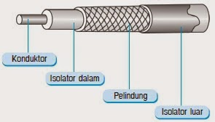](http://www.pintarkomputer.com/wp-content/uploads/2014/08/Jenis-Jenis-Kabel-yang-Digunakan-Pada-Jaringan-Komputer-1.jpg)

Gambar 2.5 Kabel Coaxial

Bagian-bagian kabel coaxial ialah sebagai berikut.

1. Isolator luar (outer jacket) yang merupakan bagian kulit pembungkus terluar untuk melindungi seluruh bagian kabel.
2. Pelindung atau disebut juga grounding (barided copper shielding) yang merupakan serabut kabel terpilin bersilang yang berfungsi mengantisipasi frekuensi listrik yang tidak diinginkan.
3. Isolator dalam (plastic insulation) yang merupakan kulit pelapis kabel konduktor.
4. Konduktor (copper cunductor) merupakan inti kabel tunggal atau serabut yang berfungsi sebagai medium transmisi data.
5. **Kabel Twisted Pair**

Kabel twisted pair merupakan kabel jaringan yang didalamnya terdiri atas beberapa kabel yang saling berpasangan. Sama seperti kabel coaxial, cara kerja dari kabel Twisted Pair adalah dengan mengahantarkan arus atau sinyal listrik dari sumber ke tujuan. Kabel twisted pair ini terbagi atas jenis, yaitu STP (Shielded Twisted Pair) dan UTP (Unshielded Twisted Pair).

[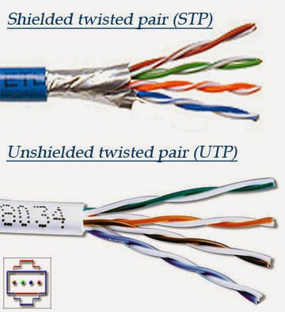](http://www.pintarkomputer.com/wp-content/uploads/2014/08/Jenis-Jenis-Kabel-yang-Digunakan-Pada-Jaringan-Komputer.jpg)

**Gambar 2.6** Kabel Twisted Pair

STP adalah jenis kabel yang memiliki selubung pembungkus tembaga/alumunium foil yang khusus dirancang untuk mengurangi gangguan elektrik. UTP adalah kabel yang terdiri dari 4 pasang kabel terpilin mirip kabel telepon. Untuk Kabel Twisted pair sendiri jangkauannya tidak lebih jauh dari 100meter, Kecepatannya bervariasi mulai dari 10 Megabit per detik sampai 10000megabit/detik atau 10 Gigabit per detik

1. **Kabel Fiber Optik**

Tidak seperti dua kabel sebelumnya yang menggunakan tembaga sebagai media penghantarnya. Kabel fiber optik ini tebuat dari serat kaca atau plastik yang sangat tipis. Karena terbuat dari kaca, sinyal yang dikirim oleh FO ini berupa cahaya dari sumber ke tujuan.

Makanya tidak heran bila transmisi kabel ini lebih cepat dibandingkan dengan dua kabel sebelumnya. Salah satu kelemahan kabel ini adalah gangguan (noise) yang sering terjadi apabila tertekuk walaupun hanya sedikit.

[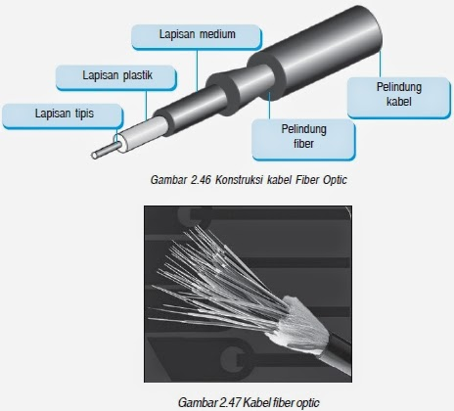](http://www.pintarkomputer.com/wp-content/uploads/2014/08/Jenis-Jenis-Kabel-yang-Digunakan-Pada-Jaringan-Komputer-2.jpg)

**Gambar 2.7** Konstruksi Kabel Fiber Optik

[](http://www.pintarkomputer.com/wp-content/uploads/2014/08/Jenis-Jenis-Kabel-yang-Digunakan-Pada-Jaringan-Komputer-2.jpg)

**Gambar 2.8** Kabel Fiber Optik

Bagian-bagian kabel fiber optik adalah sebagai berikut.

1. Pelindung kabel (cable jacket) yang merupakan bagian kulit pembungkus terluar untuk melindungi seluruh bagian kabel.
2. Pelindung fiber (strengthening fibers) berfungsi menjaga kabel dari benturan keras.
3. Lapisan plastik (coating) berfungsi menjaga kabel dari tekukan.
4. Lapisan tipis (cladding) berfungsi sebagai pembatas yang memuat gelombang cahaya sehingga data dapat ditransmisikan.
5. Fisik medium utama (core) berfungsi sebagai medium transmisi data.

Itulah beberapa jenis kabel [jaringan komputer](http://www.pintarkomputer.com/search/label/jaringan%20komputer?max-results=12). Kabel coaxial biasanya digunakan untuk topologi bus. INstallasi CCTV juga biasanya menggunakan kabel coaxial. Jenis kabel fiber optik biasanya untuk tipe jaringan yang besar. Kabel UTP lebih cocok untuk installasi jaringan LAN.

**BAB III**

**METODE PELATIHAN**

1. **Tempat dan Waktu Pelatihan**

Tempat pelatihan dilaksanakan SMK Muhammadiah 9, Jakarta. Waktu Pelatihan pada hari Kamis tanggal 28 Januari 2016.

1. **Peserta pelatihan**

Peserta Pelatihan adalah siswa/I SMK Muhammadiah 9, Jakarta berjumlah 70 Siswa/i.

* 1. **Teknik Pelatihan**

Pelatihan terbagi atas dua bagian yaitu pelatihan teori dilanjutkan dengan mempraktekan dan Tanya jawab.

* 1. **Pengolahan Data**

Pengolahan data kuisioner dilakukan secara deskriptif terhadap pertanyaan Pertanyaan pre test dan post test adalah (1) Apakah anda mengetahui apa itu jaringan komputer?, (2) Apakah anda mengetahui apa itu Kegunaan Jaringan Komputer?, (3) Apakah anda mengetahu iap aitu Dasar Komunikasi?, (4) Apakah anda mengetahui apa itu Tipe Jaringan (LAN, MAN DAN WAN)? (5) Apakah anda mengetahui apa itu Protocol?. (6) Apakah anda mengetahui apa itu IP Address? (7). Apakah anda mengetahui apa itu Switching / Hub?. Sedangkan pertanyaan post test yang lain adalah apa saran saudra untuk materi dan isi pelatihan dan saran saudara/1 untuk instruktur pelatih dan isi pelatihan.

**BAB IV**

**HASIL PELATIHAN**

* 1. **Latihan Dasar Jaringan Komputer**

Peserta yang mengikuti pelatihan dasar jaringan komputer sebanyak 70 orang di SMK Muhammadiah 9, Jakarta. Unruk mengetahui sejauhmana manfaat dari pelatihan tersebut, maka dilakukan uji pengetahuan tentang beberapa hal mengenai bahasa pemrograman sebelum (pre test) dan setelah pelatihan (post test) dilakukan. Adapun detail dari tebel data pretest dan postest adalah sebagai berikut:

**Tabel 4.1** Kuisioner Pre Test

|  |  |  |  |
| --- | --- | --- | --- |
| **No** | **PERTANYAAN** | **JAWABAN (CENTANG)** | |
| **YA** | **TIDAK** |
| 1 | Apakah anda mengetahui apa itu jaringan komputer? |  |  |
| 2 | Apakah anda mengetahui apa itu Kegunaan Jaringan Komputer? |  |  |
| 3 | Apakah anda mengetahu iap aitu Dasar Komunikasi? |  |  |
| 4 | Apakah anda mengetahui apa itu Tipe Jaringan (LAN, MAN DAN WAN)? |  |  |
| 5 | Apakah anda mengetahui apa itu Protocol? |  |  |
| 6 | Apakah anda mengetahui apa itu IP Address? |  |  |
| 7 | Apakah anda mengetahui apa itu Switching / Hub? |  |  |

1. **Acara Pelaksanaan Pelatihan**

Sebelum acara pelatihan dimulai, Wakil Kesiswaan SMK Muhammadiah 9, Jakarta Ibu Rima Handayani, S.Kom memberikan sambutan kepada para siswa/I agar mengikuti arahan dan instruksi dari para instruktur. Selanjutnya Sambutan dari Dekan Fakultas Teknik dan Perwakilan dari PMB yaitu Ibu Nurhayati M.Si dan Bpk. T. Adi Kurniawan ST, M.Kom memberikan sambutan dan memperkenalkan program-progam unggulan di USNI.

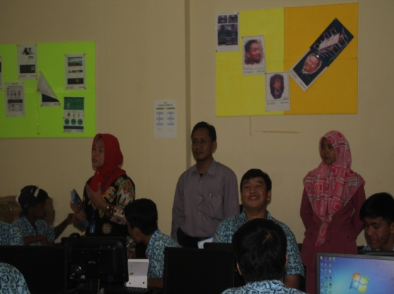 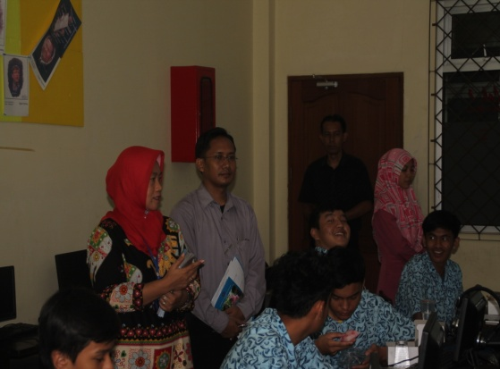

**Gambar 4.1** Dokumentasi Pra Pelatihan Pemrograman

Setelah selesai sambutan maka instruktur pelatihan yaitu Bpk Berlin Sitorus , M.Kom dan Bpk Faizal Zuli, S.Kom, M.Kom memberikan soal pretest. Instruktur selanjutnya menyampaikan materi pelatihan ± 3 jam. Selanjutnya para siswa diberikan soal posttest, adapun detail pelaksanaannya dapat dilihat dari hasil dokumentasi berikut ini:

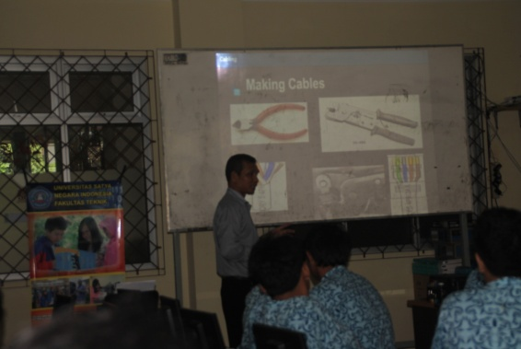 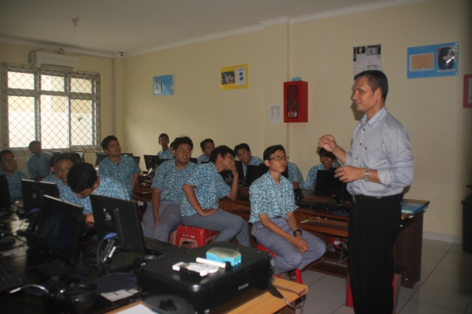 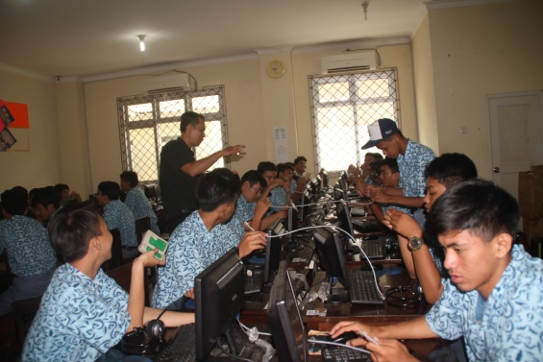 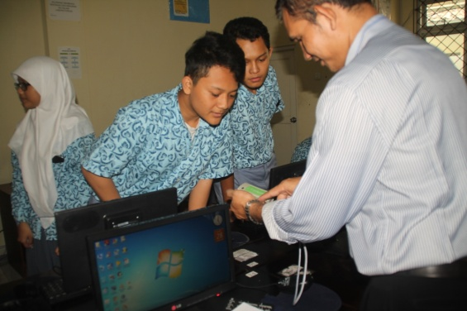

**Gambar 4.2** Dokumentasi Pelatihan Jaringan Komputer

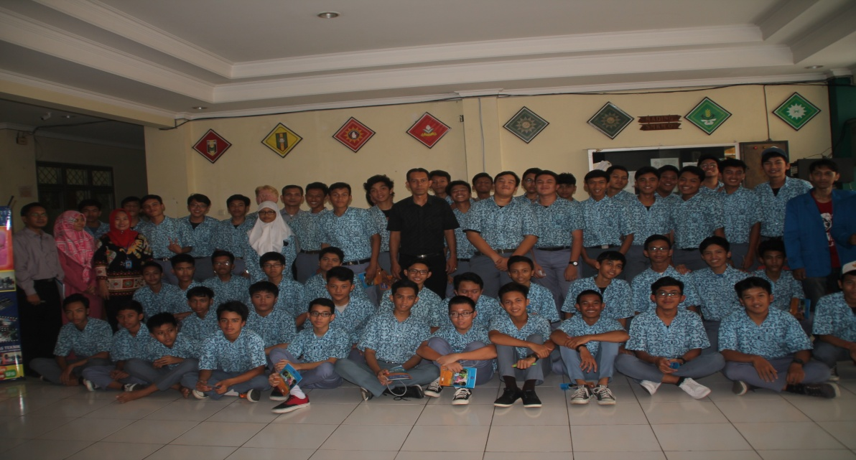

**Gambar 4.6** Dokumentasi Pelatihan Dasar Jaringan Komputer

di SMK Muhammadiah 9, Jakarta bersama Instruktur

1. **Hasil kuisioner Sebelum materi Pelatihan**

Data hasil *Pretest* diperoleh dengan menggunakan kuisioner, adapun hasil yang diperoleh disajikan dalam bentuk gambar histogram yang terdapat dalam gambar 4.1 dan dalam bentuk tabel dapat dilihat pada table 4.2 dibawah ini.

**Tabel 4.2** Data Hasil Kuisioner Pre Test

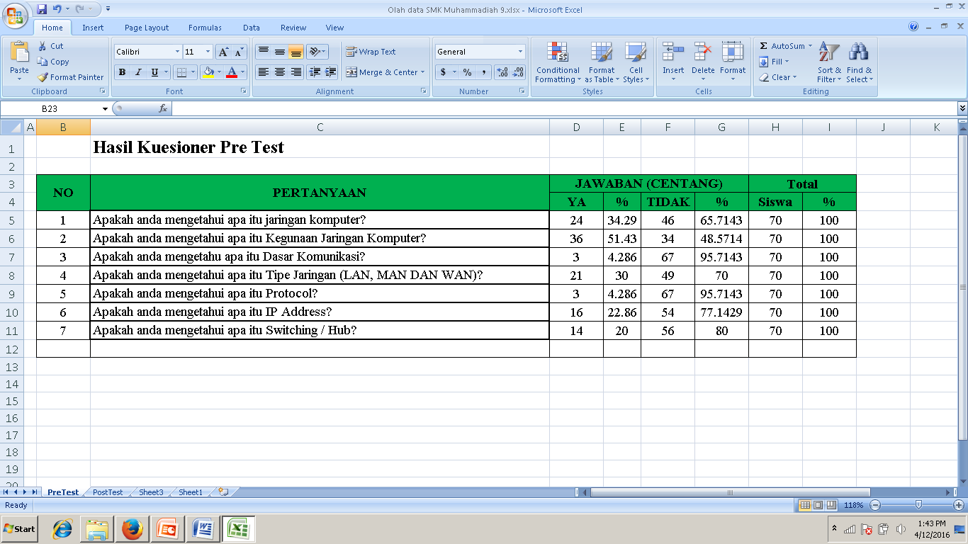

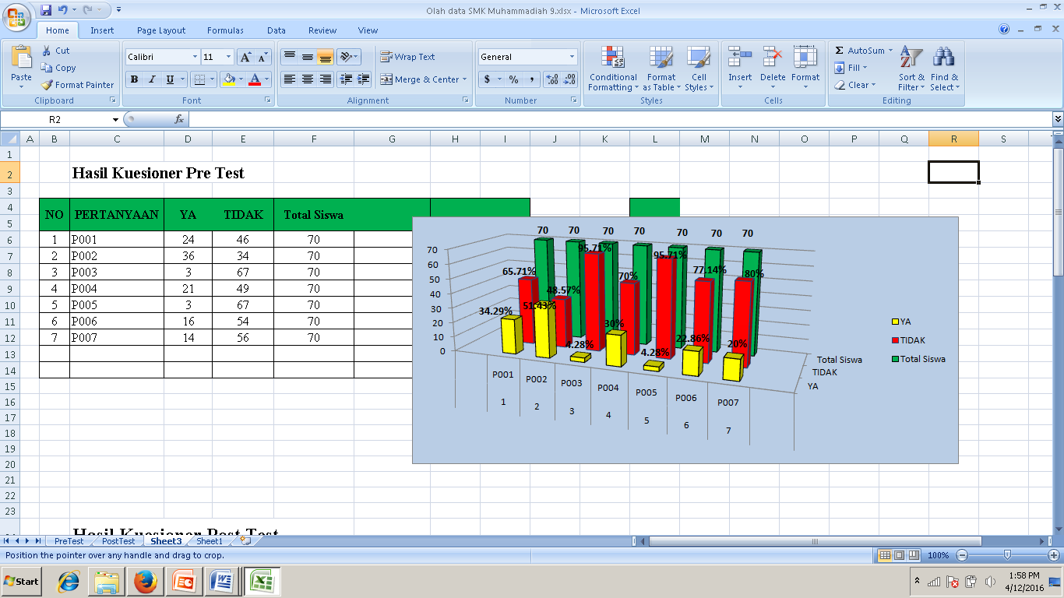

**Gambar 4.3** Histogram Hasil Kuisioner Pelatihan dasar jaringan komputer

sebelum diberikan pelatihan

Hasil Kuisioner sebelum materi pelatihan terhadap 70 (tujuh puluh) orang adalah sebagai berikut:

1. Apakah anda mengetahui apa itu jaringan komputer?

Dari hasil kuisioner dapat diambil kesimpulan bahwa terdapat 24 siswa/I yang menjawab “Ya” atau setara dengan 34.29% dan 46 siswa yang menjawab “Tidak” atau setara dengan 65.71%.

1. Apakah anda mengetahui apa itu Kegunaan Jaringan Komputer?

Dari hasil kuisioner dapat diambil kesimpulan bahwa terdapat 36 siswa/I yang menjawab “Ya” atau setara dengan 51.43% dan 34 siswa yang menjawab “Tidak” atau setara dengan 48.57%.

1. Apakah anda mengetahu iap aitu Dasar Komunikasi?

Dari hasil kuisioner dapat diambil kesimpulan bahwa terdapat 3 siswa/I yang menjawab “Ya” atau setara dengan 4.28% dan 67 siswa yang menjawab “Tidak” atau setara dengan 95.71%.

1. Apakah anda mengetahui apa itu Tipe Jaringan (LAN, MAN DAN WAN)?

Dari hasil kuisioner dapat diambil kesimpulan bahwa terdapat 21 siswa/I yang menjawab “Ya” atau setara dengan 30% dan 49 siswa yang menjawab “Tidak” atau setara dengan 70%.

1. Apakah anda mengetahui apa itu Protocol?

Dari hasil kuisioner dapat diambil kesimpulan bahwa terdapat 3 siswa/I yang menjawab “Ya” atau setara dengan 4.28% dan 67 siswa yang menjawab “Tidak” atau setara dengan 95.71%.

1. Apakah anda mengetahui apa itu IP Address?

Dari hasil kuisioner dapat diambil kesimpulan bahwa terdapat 16 siswa/I yang menjawab “Ya” atau setara dengan 22.86% dan 54 siswa yang menjawab “Tidak” atau setara dengan 77.14%.

1. Apakah anda mengetahui apa itu Switching / Hub?

Dari hasil kuisioner dapat diambil kesimpulan bahwa terdapat 14 siswa/I yang menjawab “Ya” atau setara dengan 20% dan 56 siswa yang menjawab “Tidak” atau setara dengan 80%.

1. **Hasil Kuisioner Setelah Materi Pelatihan**
2. **Hasil Kuisioner PostTest**

Data hasil pelatihan atau *PostTest* diperoleh dengan menggunakan kuisioner, adapun hasil yang diperoleh disajikan dalam bentuk gambar histogram yang terdapat dalam gambar 4.2 , 4.3 dan dalam bentuk tabel dapat dilihat pada table 4.3 dibawah ini

Tabel 4.3 Data Hasil Kuisioner Post Test

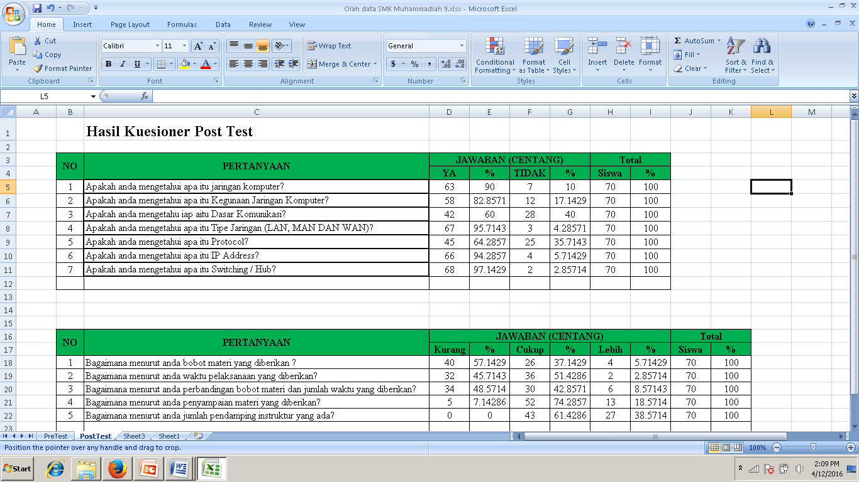

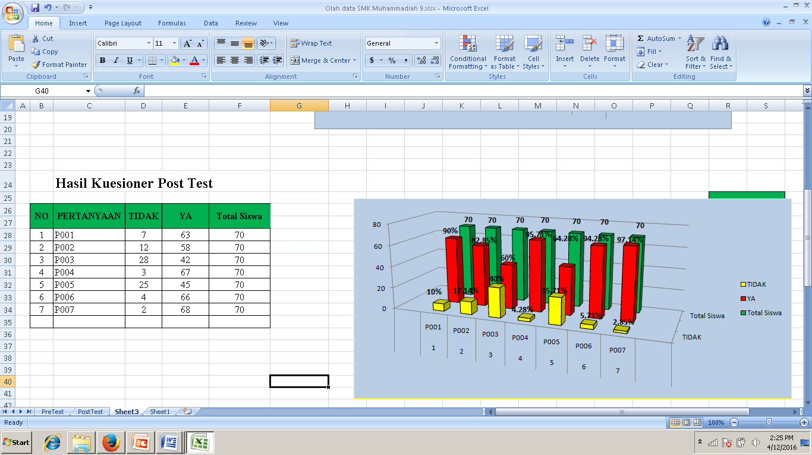

**Gambar 4.4** Histogram Hasil Kuisioner Pelatihan dasar jaringan komputer

setelah diberikan pelatihan

Hasil Kuisioner sesudah mengikuti materi pelatihan dasar jaringan komputer terhadap 70 (tujuh puluh) orang adalah sebagai berikut:

1. Apakah anda mengetahui apa itu jaringan komputer?

Dari hasil kuisioner dapat diambil kesimpulan bahwa terdapat 63 siswa/I yang menjawab “Ya” atau setara dengan 70% dan 7 siswa yang menjawab “Tidak” atau setara dengan 10%.

1. Apakah anda mengetahui apa itu Kegunaan Jaringan Komputer?

Dari hasil kuisioner dapat diambil kesimpulan bahwa terdapat 58 siswa/I yang menjawab “Ya” atau setara dengan 82.85% dan 12 siswa yang menjawab “Tidak” atau setara dengan 17.14%.

1. Apakah anda mengetahu iap aitu Dasar Komunikasi?

Dari hasil kuisioner dapat diambil kesimpulan bahwa terdapat 42 siswa/I yang menjawab “Ya” atau setara dengan 60% dan 28 siswa yang menjawab “Tidak” atau setara dengan 40%.

1. Apakah anda mengetahui apa itu Tipe Jaringan (LAN, MAN DAN WAN)?

Dari hasil kuisioner dapat diambil kesimpulan bahwa terdapat 67 siswa/I yang menjawab “Ya” atau setara dengan 95.71% dan 3 siswa yang menjawab “Tidak” atau setara dengan 4.28%.

1. Apakah anda mengetahui apa itu Protocol?

Dari hasil kuisioner dapat diambil kesimpulan bahwa terdapat 45 siswa/I yang menjawab “Ya” atau setara dengan 64.28% dan 4 siswa yang menjawab “Tidak” atau setara dengan 5.71%.

1. Apakah anda mengetahui apa itu IP Address?

Dari hasil kuisioner dapat diambil kesimpulan bahwa terdapat 96 siswa/I yang menjawab “Ya” atau setara dengan 94.28% dan 4 siswa yang menjawab “Tidak” atau setara dengan 5.71%.

1. Apakah anda mengetahui apa itu Switching / Hub?

Dari hasil kuisioner dapat diambil kesimpulan bahwa terdapat 68 siswa/I yang menjawab “Ya” atau setara dengan 97.14% dan 2 siswa yang menjawab “Tidak” atau setara dengan 2.85%.

1. **Hasil Kuisioner Evaluasi Pelatihan**

Berikut ini adalah hasil kuisioner evaluasi terhadap pelatihan yang telah dilaksanakan di SMA Yadika 6 Pondok Aren, Tangerang Selatan, Banten.

* + - 1. Bagaimana menurut anda bobot materi yang diberikan ?

Dari hasil kuisioner dapat diambil kesimpulan bahwa terdapat 40 siswa/I yang menjawab “Kurang” atau setara dengan 57.14%, dan 26 siswa yang menjawab “Cukup” atau setara dengan 37.14%., sedangkan siswa yang menjawab “Lebih” sebanyak 4 Orang atau setara dengan 5.71%.

* + - 1. Bagaimana menurut anda waktu pelaksanaan yang diberikan?

Dari hasil kuisioner dapat diambil kesimpulan bahwa terdapat 32 siswa/I yang menjawab “Kurang” atau setara dengan 45.71%, dan 36 siswa yang menjawab “Cukup” atau setara dengan 51.42%., sedangkan siswa yang menjawab “Lebih” sebanyak 2 Orang atau setara dengan 2.85%.

* + - 1. Bagaimana menurut anda perbandingan bobot materi dan jumlah waktu yang diberikan?

Dari hasil kuisioner dapat diambil kesimpulan bahwa terdapat 34 siswa/I yang menjawab “Kurang” atau setara dengan 48.57%, dan 30 siswa yang menjawab “Cukup” atau setara dengan 42.85%., sedangkan siswa yang menjawab “Lebih” sebanyak 6 Orang atau setara dengan 8.57%.

* + - 1. Bagaimana menurut anda penyampaian materi yang diberikan?

Dari hasil kuisioner dapat diambil kesimpulan bahwa terdapat 5 siswa/I yang menjawab “Kurang” atau setara dengan 7.14%, dan 52 siswa yang menjawab “Cukup” atau setara dengan 74.28%., sedangkan siswa yang menjawab “Lebih” sebanyak 13 Orang atau setara dengan 18.57%.

* + - 1. Bagaimana menurut anda jumlah pendamping instruktur yang ada?

Dari hasil kuisioner dapat diambil kesimpulan bahwa terdapat 0 siswa/I yang menjawab “Kurang” atau setara dengan 0%, dan 43 siswa yang menjawab “Cukup” atau setara dengan 61.42%., sedangkan siswa yang menjawab “Lebih” sebanyak 27 Orang atau setara dengan 38.57%.

**Tabel 4.4** Evaluasi Pelatihan

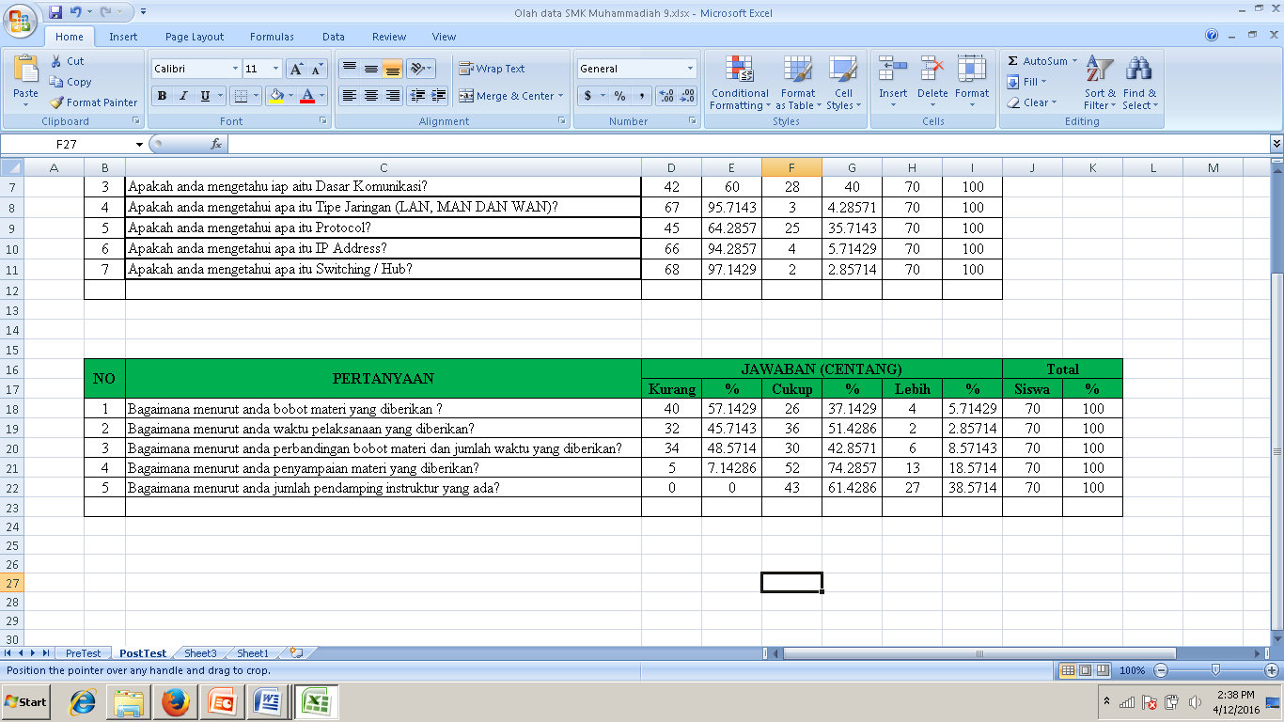

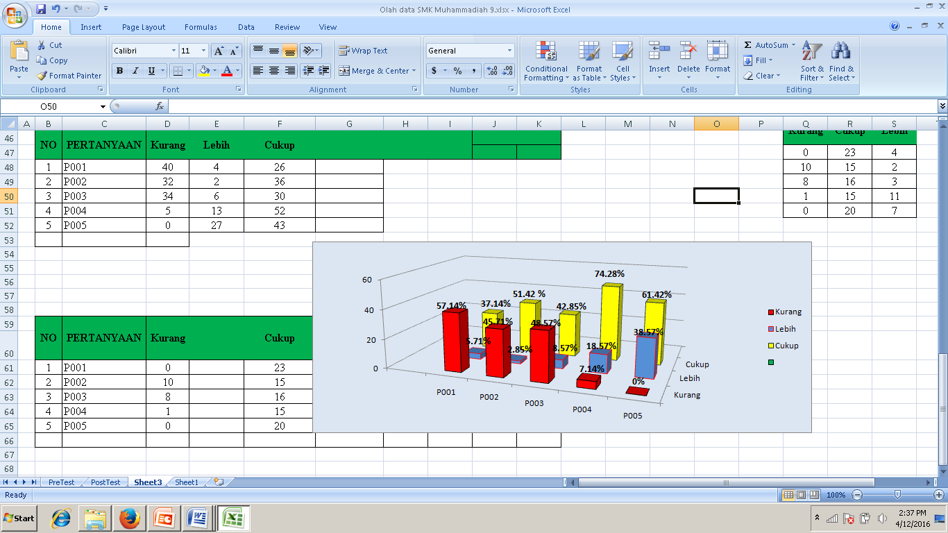

**Gambar 4.5** Histogram Hasil Kuisioner Pelatihan dasar jaringan komputer

setelah diberikan pelatihan

**BAB V**

**KESIMPULAN DAN SARAN**

**5.1 Kesimpulan**

Kesimpulan yang dapat diambil setelah acara pelatihan dasar jaringan computer di SMK Muhammadiah 9, Jakarta adalah sebagai berikut:

1. Dari hasil kuisioner dapat diambil kesimpulan bahwa terdapat 63 siswa/I yang menjawab “Ya” atau setara dengan 70% dan 7 siswa yang menjawab “Tidak” atau setara dengan 10%.
2. Dari hasil kuisioner dapat diambil kesimpulan bahwa terdapat 58 siswa/I yang menjawab “Ya” atau setara dengan 82.85% dan 12 siswa yang menjawab “Tidak” atau setara dengan 17.14%.
3. Dari hasil kuisioner dapat diambil kesimpulan bahwa terdapat 42 siswa/I yang menjawab “Ya” atau setara dengan 60% dan 28 siswa yang menjawab “Tidak” atau setara dengan 40%.
4. Dari hasil kuisioner dapat diambil kesimpulan bahwa terdapat 67 siswa/I yang menjawab “Ya” atau setara dengan 95.71% dan 3 siswa yang menjawab “Tidak” atau setara dengan 4.28%.
5. Dari hasil kuisioner dapat diambil kesimpulan bahwa terdapat 45 siswa/I yang menjawab “Ya” atau setara dengan 64.28% dan 4 siswa yang menjawab “Tidak” atau setara dengan 5.71%.
6. Dari hasil kuisioner dapat diambil kesimpulan bahwa terdapat 96 siswa/I yang menjawab “Ya” atau setara dengan 94.28% dan 4 siswa yang menjawab “Tidak” atau setara dengan 5.71%.
7. Dari hasil kuisioner dapat diambil kesimpulan bahwa terdapat 68 siswa/I yang menjawab “Ya” atau setara dengan 97.14% dan 2 siswa yang menjawab “Tidak” atau setara dengan 2.85%.

**5.2 Saran**

Pelaksanaan pelatihan hendaknya lebih perpanjang waktu dan materi pelatihanya sehingga para siswa benar-benar memahami tentang materi pelatihan yang telah diajarkan.

**DAFTAR PUSTAKA**

Fajar purnama (2005) Hardware Jaringan Komputer (IT).From : <http://www.scribd.com/doc/2423926/HARDWARE-JARINGAN-KOMPUTER>.

Purbo, W. Onno, Panduan Singkat Untuk Pembangunan Jaringan VoIP Perjuangan di Indonesia, Ilmu Komputer, <http://www.ilmukomputer.com>.

R. Anton Raharja, VoIP Rakyat, Jaringan VoIP berbasiskan protokol SIP (Session Initiation Protocol), PowerPoint Presentation. November 2004 (rev. May 2006)

Yuhefizar, ilmukomputer.comIsfah, Fahmi dkk, Jaringan Komputer: 2006Purbo, Onno W, Jaringan Komputer #1

[http://bisnisbook.wordpress.com](http://bisnisbook.wordpress.com/#_blank)[http://ebookloe.wordpress.com](http://ebookloe.wordpress.com/#_blank) Jakarta2009

Sofana, iwan. (2008).”Membangun Jaringan Komputer”, Penerbit Informatika, Bandung.